Revue de presse Juin 2015
Les Hospices de Beaune s’invitent à Lessines
samedi 13 juin 2015 06h00 - Audrey RONLEZ - L'Avenir
Dans le cadre de leur projet de candidature commune à l’Unesco, les Hospices de Beaune et l’Hôpital Notre-Dame à la Rose organisent une série d’événements.
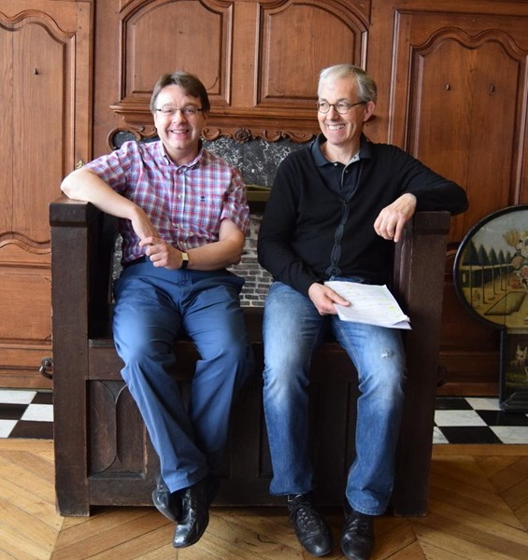
En ce mois de juin, on peut assurément dire que Raphaël Debruyne et Bruno François avancent et regardent dans la même direction. Alors qu’ils préparent ensemble (et avec l’Hôpital Saint-Jean de Bruges), une candidature conjointe de reconnaissance auprès de l’UNESCO, ils ont décidé d’aller encore plus loin en mettant sur pied une exposition commune et bien plus encore… «Notre but est de montrer les points communs entre ces deux lieux, la connivence sur le plan architectural, mais aussi sur les préceptes de base, la philosophie de ces sœurs hospitalières et les objets de leur quotidien. Montrer que les Hospices de Beaune et l’Hôpital Notre-Dame à la Rose sont deux frères d’humanité», développe le conservateur-directeur Lessinois.
Et Bruno François, son confrère français chargé des collections des Hospices civils de Beaune d’ajouter: «Ce fut un vrai challenge car, même si notre directeur général était d’accord sur le principe, nous ne pouvions pas non plus dégarnir nos collections permanentes. D’autant que nos guides et visiteurs réguliers n’aiment guère le changement! Nous avons donc été puiser dans nos réserves. Ce qui ne signifie pas que nous avons prêté à Lessines des pièces de moindre qualité. Au contraire! Cette expérience nous a aussi permis de redécouvrir nos collections. Nous présentons notamment ici des pièces que personne n’a jamais vues à Beaune, mais aussi d’autres fraîchement restaurées ou encore des œuvres qui ont été produites en série à l’époque, afin de meubler l’hôpital et que nous possédons donc en plusieurs exemplaires; comme, par exemple, la tapisserie qui servait de dessus de lit dans la salle des pauvres pour les jours de fête. Nous l’avons en 30 exemplaires.»
Outre cette exposition exceptionnelle présentant 120 objets du patrimoine historique, artistique et scientifique des Hospices de Beaune, ainsi que trois diaporamas photographiques de Fabrice Vauban, la collaboration en Lessines et Beaune offrira aussi aux curieux et autres férus d’histoire: des conférences, une exposition des photos de Fabrice Vauban (photographe lessinois qui s’est rendu sur place à diverses reprises depuis 2007 et qui a su capter au travers de son objectif la splendeur du lieu et de ce qui le fait vivre), mais aussi des dégustations des prestigieux vins des Hospices et deux publications dans la collection Wapica.

« Je suis toujours impressionné par le travail de qualité fait à Lessines »
samedi 13 juin 2015 - A.R. - L'Avenir
Que peut apporter une telle exposition aux Hospices de Beaune?
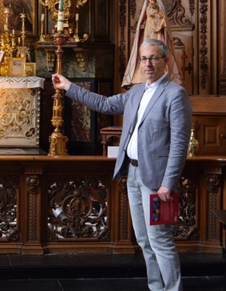
Chargé de collections, Bruno François a présenté les pièces françaises de l’expo.-ÉdA –
Il est clair que nous espérons qu’après avoir vu l’exposition, certains visiteurs auront envie de venir chez nous. Mais ce qui est le plus important, c’est le lien qui nous unit aujourd’hui. J’apprends toujours beaucoup en venant ici. Je suis impressionné de voir la richesse de leurs collections, tout ce que les équipes mettent en place et comment ils s’investissent. Nous essayons aussi de travailler le volet pédagogique pour les plus jeunes, mais ce n’est vraiment rien à côté de ce qui se fait ici. Et nous avons de la chance, nous ne devons pas faire de publicité pour attirer les visiteurs (NDLR: 10 à 15 fois plus qu’à Lessines). Tout le monde connaît Beaune, qui est en plus bien située et en fait une ville-étape.
Cet événement permet de mettre en valeur les similitudes de ces deux lieux d’histoire, mais quelles sont leurs différences?
La particularité des Hospices de Beaune, c’est que l’hôtel-Dieu dépend toujours de l’hôpital municipal. Pour une ville de 24 000 habitants, nous parvenons à maintenir une maternité, des urgences, un service de chirurgie et ce, grâce aux recettes engendrées par les entrées au musée et la vente des vins du domaine.
Un déménagement sous haute surveillance
samedi 13 juin 2015 06h00 - Audrey RONLEZ - L'Avenir
- Accueil
- Régions
- Province Hainaut
- Le fil d'actu - samedi 13 juin 2015 06h00 - Audrey RONLEZ,A.R. - L'Avenir
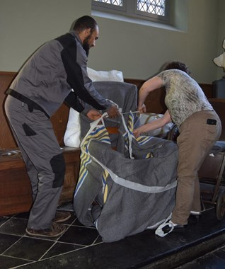
Après avoir déchargé le camion, il faut déballer et vérifier que tout est en bon état.-ÉdA –

Il y a quelques jours, c’est un curieux camion qui a fait halte sur la place Alix De Rosoit, juste devant l’Hôpital Notre-Dame à la Rose.
Si, d’un aspect extérieur, il ressemblait à un simple camion de déménagement, c’est surtout l’attention qui lui était portée qui était particulière. En effet, des dizaines de personnes s’affairaient dans et autour du poids lourd. Et pour cause! Ce n’est pas tous les jours que l’on reçoit des dizaines de pièces plus précieuses les unes que les autres. Issues directement des collections des Hospices de Beaune, ce ne sont pas moins de 120 pièces qui ont pris place au cœur de l’Hôpital Notre-Dame à la Rose sous l’œil attentif de Bruno François, chargé de collections de l’hôtel-Dieu français. Une liste à la main, il vérifie que l’on achemine chaque pièce à l’endroit adéquat. Mais l’étape la plus stressante ne sera entreprise que quelques heures plus tard, lors du déballage de ces pièces. «Certaines sont petites et délicates, d’autres lourdes et imposantes. Nous devons nous assurer de leur état après le transport. Nous avons réalisé un constat d’état à Beaune et devons en faire un nouveau ici.» Fort heureusement, après une vérification minutieuse, tous les objets en prêt étaient intacts. «Par la suite, nous devrons vérifier si toutes les conditions d’exposition (luminosité, humidité, accès, etc.) sont bien respectées.»
Mais le travail le plus fastidieux de ce déménagement pas comme les autres, a été fait bien avant cela. «Ce n’est pas évident de faire sortir toutes ces pièces du territoire français. Il y a un énorme travail en amont! Nous avons besoin d’une autorisation de sortie du territoire pour chaque objet, que ce soit des biens protégés, classés monuments historiques ou non, tous étant considérés comme des biens nationaux.»

